ZoomText suurennusohjelma

versio 9.1



Näkövammaisten keskusliitto ry

Tiedonsaantipalvelut

2011

# Sisällys

Pikanäppäimet perustoimintoihin 3

Suurennuslasin ominaisuudet 4

1. Suurennuslasi voimakkuus 4

2. Värien, osoittimen, kohdistimen hallinta 6

Ohjauksen asetukset 8

Seuraaminen 8

Ryhmittyminen 9

Hiiri 9

Ohjelma 9

Käyttöliittymä 10

Pikanäppäimet 10

Näytönlukijan ominaisuudet 10

1. Puheen asetukset 10

2. Toistoäänen asetukset 10

Hiiri toistoääni 11

Ääniopas 11

3. Luku 12

Asetusten tallentaminen 13

Sovelluskohtaisten asetusten tallentaminen 13

Asetusten poistaminen 13

Pikanäppäimillä liikkuminen 15

Vierittäminen 15

Tekstin lukeminen 15

AppReader ja DocReader 15

Käynnistä ZoomText-ohjelma

* työpöydän pikakuvakkeesta
* Käynnistä-valikon kautta 🡪 kaikki ohjelmat 🡪 ZoomText
* tai näppäinyhdistelmällä **Ctrl + Alt + Z**.

(Jos ohjelma ei käynnisty näppäinyhdistelmällä, voit tehdä sellaisen itse. Klikkaa hiiren oikealla ZoomTextin pikakuvaketta työpöydällä ja valitse Ominaisuudet. Klikkaa hiirellä Pikakuvake-välilehdellä Näppäinyhdistelmä- kenttää ja paina **Ctrl + Alt + Z** ja hyväksy OK:lla).

# Pikanäppäimet perustoimintoihin

**Alt + Del** suurennuksen poistaminen väliaikaisesti

**Alt + Ins** suurennuksen palauttaminen

nuolinäppäimien yläpuolelta, ei numeronäppäimistöltä!

tai ZoomText-painikkeesta ZoomTextin käyttäjäliittymässä

**Alt + Plus** lisää suurennusta

**Alt + Miinus** vähentää suurennusta

+ ja - numeronäppäimistöltä

**Ctrl**-näppäin pohjassa voit zoomata hiiren rullalla

**CTRL** puheen keskeyttäminen tilapäisesti

**Alt + Shift + S** puhe pois päältä / takaisin päälle

**Alt + Ins** tai **Ctrl + Shift + U** käyttäjäliittymän näyttäminen

# Suurennuslasin ominaisuudet

Kuvassa Suurennuslasi-välilehden kuvakkeet

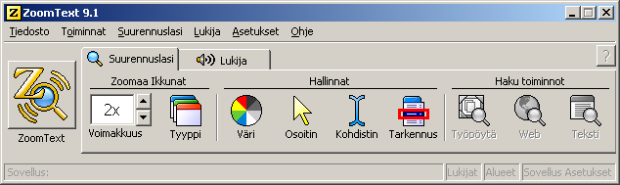

## 1. Suurennuslasi voimakkuus

### Voimakkuus (1 - 36 X)

Säädä voimakkuus joko

* näppäimillä **Alt + Plus / Miinus** (numeronäppäimiltä)
* **Ctrl** pohjassa zoomaus hiiren rullalla
* tai voimakkuusikkunan nuolipainikkeilla

### Tyyppi

Kukin ikkunatyyppi antaa erilaisen jaetun näyttönäkymän. Voit selata läpi kaikki linssityypit painamalla **Ctrl + Shift + Z**.

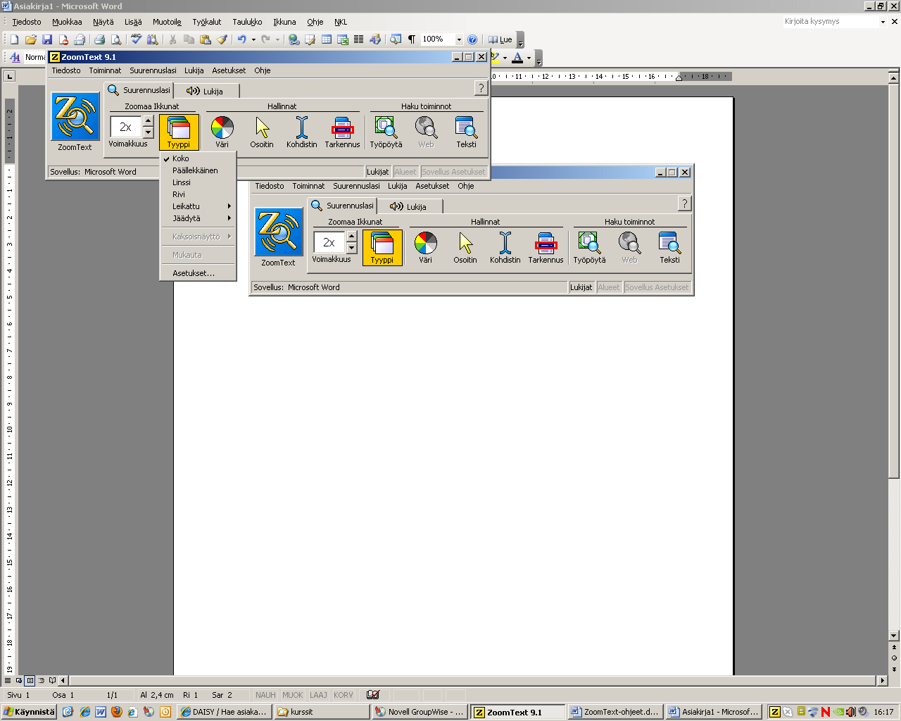

KOKO: koko ruudun suurennus

PÄÄLLEKKÄIN: näkymä jaettu 2 osaan – näyttää hiiren kohdistimen ympärillä olevan alueen suurennettuna ruudun oikeassa alakulmassa, muu osa näytöstä pienenee normaalikokoiseksi.

* kun valitset valikosta Mukauta tai **Ctrl + Shift + A**, voit muuttaa linssin kokoa ”kahvoista” ja siirtää sen paikkaa vetämällä hiirellä linssistä
* **Esc** tai klikkaus hiiren oikealla poistaa kahvat
* poista/palauta tilapäisesti jaettu näkymä **Alt + Del /Ins**
* poista kokonaan vaihtamalla tyypiksi ”Koko”

LINSSI: kuin suurennuslasi, jota pidetään näytön päällä ja seuraa hiiren osoittimen liikettä.

* kun valitset valikosta Mukauta tai **Ctrl + Shift + A**, voit muuttaa linssin kokoa ja muotoa ”kahvoista”
* **Esc** tai klikkaus hiiren oikealla poistaa kahvat

RIVI: parin rivin korkuinen, koko näytön levyinen suurennuslinssi, joka seuraa hiiren osoittimen liikettä.

LEIKATTU – Yläosa, alareuna, vasen tai oikea: suurentaa valitun puolen näytöstä

* kun valitset valikosta Mukauta tai **Ctrl + Shift + A**, voit muuttaa linssin kokoa ”kahvoista”.

ASETUKSET:

**Suurennus**-välilehti: kun rastitat ”Salli zoomaus rullalla” ja määrite-näppäimenä on Ctrl, voit zoomata hiiren rullallapitämällä **Ctrl**-näppäintä pohjassa.

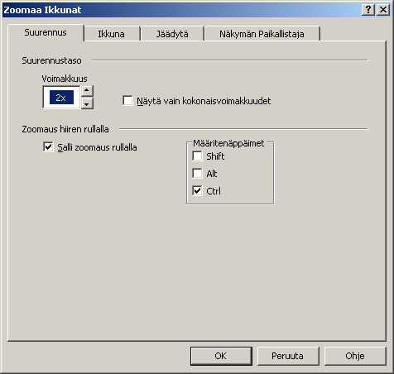

**Näkymän paikallistaja** -välilehti: kätevä toiminto, jos haluat tietää, mikä alue näytöllä on suurennettuna. Rastita ”Näytä näkymän paikallistaja”. Valitse valikkoriviltä Toiminnat ja Näkymän muoto tai **Ctrl + Shift + V**. Suurennus häviää tilapäisesti. Liikuta paikallistaja haluttuun kohtaan ja klikkaa hiirellä, jolloin valittu alue näkyy suurennettuna. Kikkaa uudestaan hiirellä kun haluat paikallistajan pois näytöltä. Voit valita paikallistajalle tyypin, värin ja välkynnän.

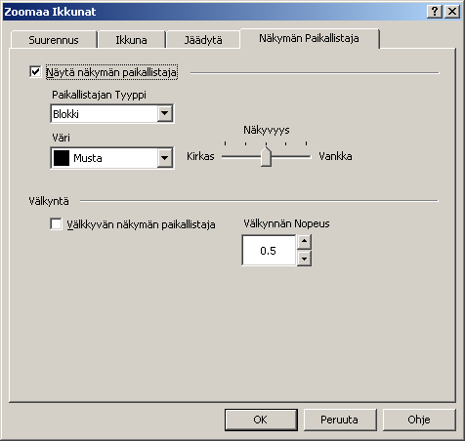

## 2. Värien, osoittimen, kohdistimen hallinta

### Väri (Ctrl + Shift + C)

* klikkaa työkalurivillä Väri 🡪 Kuvio ja haluamasi värivaihtoehto
* jos valmiit värivaihtoehdot eivät ole sopivia, voit säätää niitä yksilöllisesti Asetukset-kohdassa. Klikkaa ’Yksilöllinen’-valinta.
* voit säätää sekä pohjan että tekstin värin, kirkkautta ym. ’Vaihda kirkkaus’ -valinta muuttaa vaaleat värit tummiksi ja päinvastoin. Hyväksy OK:lla.

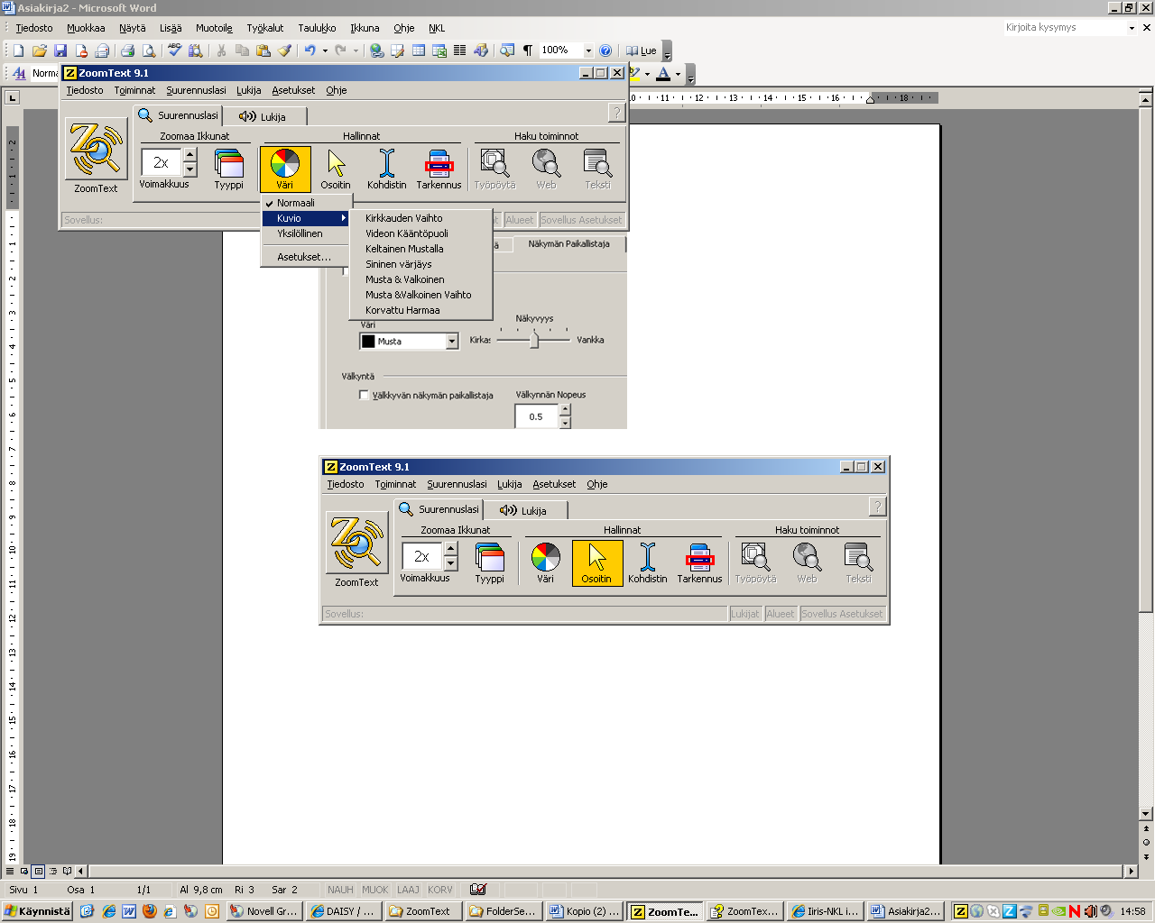

### Osoitin (Ctrl + Shift + P)

* osoitin kertoo missä hiiri liikkuu näytöllä
* helpottaa hiiren osoittimen seuraamista ja paikallistamista
* klikkaa työkalurivillä Osoitin 🡪 Kuvio ja valitse haluamasi osoittimen kuvio
* Asetukset-kohdassa voit luoda yksilölliset asetukset
* voit säätää hiiren osoittimen koon ja värin
* voit säätää osoittimen paikallistajan muodon, värin ja näkyvyyden

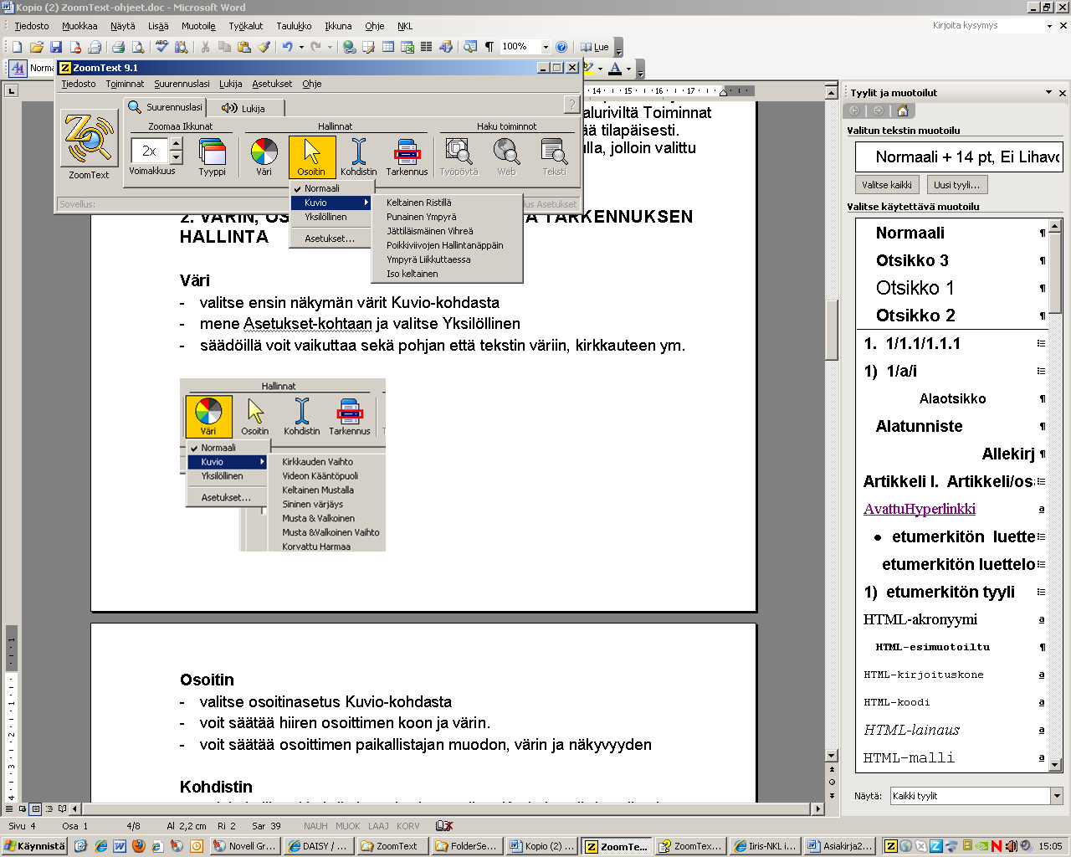

### Kohdistin (Ctrl + Shift + R)

* kohdistin (=kursori) osoittaa paikan johon esim. tekstinkäsittelyssä toimenpide kohdistuu
* helpottaa kohdistimen seuraamista ja paikallistamista
* klikkaa Kohdistin 🡪 Kuvio ja valitse kohdistimen kuvio
* mene Asetukset-kohtaan ja vaihda Kuvion valintalaatikosta jokin toinen vaihtoehto. Kun klikkaat hiirellä Esikatselu-kenttään, niin näet kohdistimen kuvion ilman että asetus astuu vielä voimaan
* voit säätää vielä paikallistajan kokoa, väriä paksuutta ja näkyvyyttä

### Tarkennus (Ctrl + Shift + O)

* helpottaa seuraamista silloin, jos liikut valikoissa, työkalurivillä ja eri sovelluksissa tabulaattorilla ja nuolinäppäimillä hiiren sijaan
* klikkaa Tarkennus 🡪 Kuvio ja valitse tarkennuksen kuvio
* voit valita tarkennuksen korostuksen asetukset

# Ohjauksen asetukset

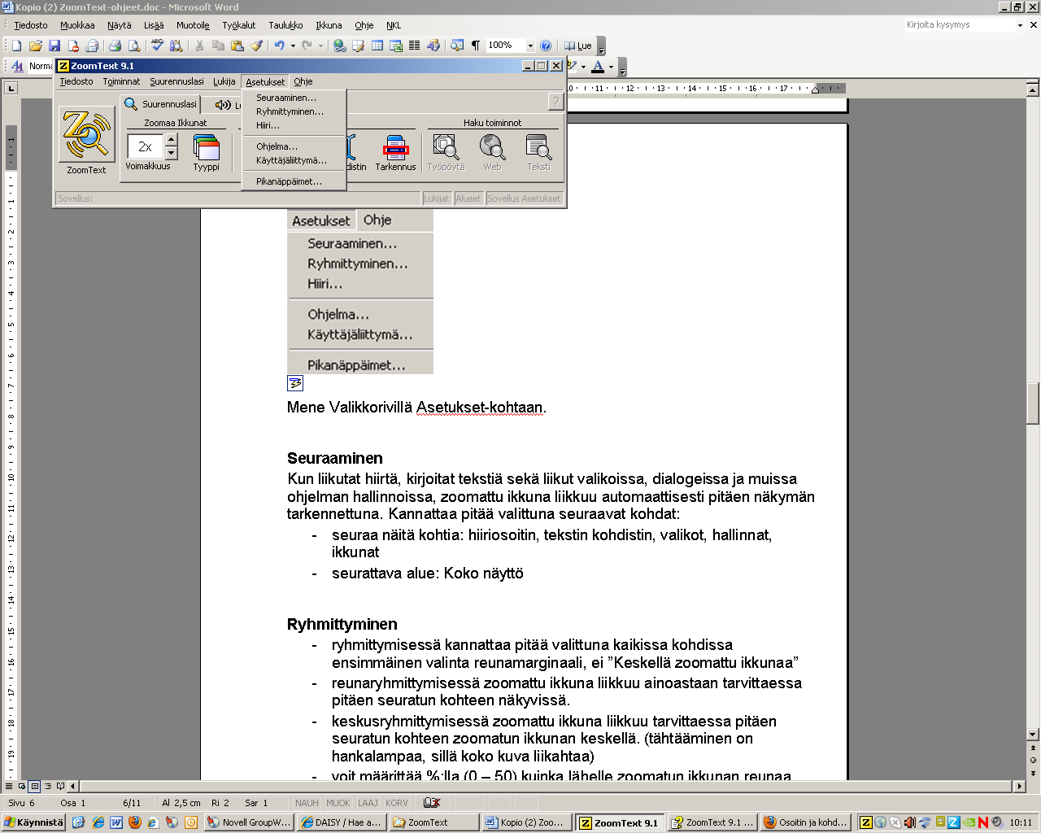

Mene Valikkorivillä Asetukset-kohtaan.

## Seuraaminen

Tässä valitaan, mitä ZT seuraa, kun liikutat hiirtä, kirjoitat tekstiä jne. Kannattaa pitää valittuna seuraavat kohdat:

* seuraa näitä kohtia: hiiriosoitin, tekstin kohdistin, valikot, hallinnat, ikkunat
* seurattava alue: Koko näyttö

## Ryhmittyminen

* ryhmittymisessä kannattaa yleensä pitää valittuna kaikissa kohdissa ensimmäinen valinta reunamarginaali, eikä ”Keskellä zoomattu ikkunaa”
* reunaryhmittymisessä zoomattu ikkuna liikkuu ainoastaan tarvittaessa kun hiiri lähestyy näytön reunaa. Kuva pysyy rauhallisesti paikallaan.
* keskusryhmittymisessä zoomattu ikkuna liikkuu pitäen seuratun kohteen zoomatun ikkunan keskellä. Tähtääminen on hankalampaa, sillä koko kuva liikahtaa. Putkinäköiselle tämä valinta voi olla parempi.
* voit määrittää %:lla (0 – 50) kuinka lähelle zoomatun ikkunan reunaa seurattu kohde voi siirtyä ennen kuin ikkuna alkaa vieriä.

## Hiiri

* pidä valittuna ’Ohjaa osoittimen näkymään liikuttaessa’. Esim. kun kirjoitat tekstiä Wordissa, hiirtä liikuttaessasi osoitin tulee kuvan keskelle, vaikka se olisi ollut näkymän ulkopuolella. Jos tämä ei ole valittuna, kuva hypähtääkin osoittimen sijaintikohtaan.
* Ohjaa osoittimen aktiiviin hallintaa: hiiren osoitin siirtyy automaattisesti valikoihin tai ikkunoihin, kun ne ovat aktiivisena.

## Ohjelma

Jos haluat, että ZT:n suurennus ja muut asetukset ovat käytössäsi heti, kun käynnistät tietokoneen, laita ruksi kohtaan ’aloita ZT automaattisesti, kun käynnistät tietokoneen’.

Jos laitata valintaruksin kohtaan ’Suorita ZoomText pienennettynä’, niin käynnistyessään käyttäjäliittymä näkyy tehtäväpalkissa.

Älä laita ruksia kohtaan ’Tallenna ZT:n asetukset automaattisesti ennen lopetusta’. Silloin vahingossa tehdyt muutokset eivät astu voimaan, kun suljet ZT:n.

## Käyttöliittymä

Pidä valintaruksit kohdissa:

* näytä statuspalkki ZT:n käyttöliittymässä
* korosta työkalurivin painikkeita hiiren ollessa päällä

## Pikanäppäimet

Zoom Text ottaa käyttöön ensimmäisenä näppäinkomennot. Jos sama näppäinkomento on toisen sovelluksen käytössä, voi tulla ristiriitatilanne. Poista ensin ZT:n näppäinkomento ja vaihda tarvittaessa. Poistu Peruuta-painikkeella, jos et halua muutosten astuvan voimaan.

# Näytönlukijan ominaisuudet

Lukija-välilehti löytyy vain, jos olet saanut puhetuellisen ZoomTextin!

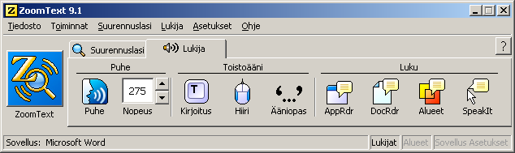

## 1. Puheen asetukset

### Puhe + Nopeus

* voit poistaa/palauttaa puheen **Alt + Shift + S**
* puheen nopeus Ctrl + Plus/Miinus
* puheäänen korkeus

## 2. Toistoäänen asetukset

### Kirjoitus

Kirjoituksen toistoäänen asetukset:

* Ei toistoääntä
* Näppäimet

kun kirjoitat tekstiä, ZT toistaa jokaisen näppäimen painalluksen

* Sanat

ZT toistaa sanan välilyönnin tai merkin jälkeen

* Näppäimet ja sanat

ZT toistaa merkin kerrallaan ja lopuksi sanan

Tekstin poistaminen: **Backspace** poistaa ja toistaa yksitellen merkit, **Del** poistaa seuraavan merkin sanotun jälkeen, **Ctrl + Del** poistaa sanoja, mutta ei kerro sitä.

Asetukset: Pidä ruksi kohdassa **Julkaisu Näppäimet**: toistaa kaikki tulostettavat merkit (numerot, kirjaimet ja symbolit).

## Hiiri toistoääni

Hiiren toistoäänen asetukset:

* välitön

toistaa välittömästi osoittimen alla olevan sanan tai rivin (myös ei-aktiivisella alueella)

* paikallaan pysyvä

toistaa osoittimen alla olevan, kun pysäytät hiiren hetkeksi. Voit valita toistaako vain sanan vai koko rivin, kun hiiri on kohdalla.

Hiiren toistoasetuksen käyttö on hyödyllinen nettisivulla esim. pankkisivulla tai kentissä. Hiiri kertoo otsikon, jos syntikka ei puhu kentässä.

## Ääniopas

Voit määrittää minkä verran haluat ZT:n puhuvan. Tasoja on aloittelija, keskitaso tai taitava. Klikkaamalla valintakohtaa, näet mitä kaikkea opas puhuu. Voit tehdä muutoksia puheen määrään poistamalla/lisäämällä valintarukseja.

## 3. Luku

### AppReader Alt + Shift + A

* lukee asiakirjat, verkkosivut ja sähköpostin automaattisesti sivun alusta. Voit myös luetuttaa sana, rivi, lause tai kappale kerrallaan. Kts. ohjeen lopusta kohta Pikanäppäimiä, Tekstin lukeminen.
* hiiren klikkaus tai **Enter** jatkaa ja keskeyttää
* hiiren oikea painike tai **Esc** poistaa AppRdr:n
* kätevä nettisivulla, voit mennä klikkaamalla suoraan tekstiin linkit ohittaen

### DocReader Alt + Shift + D

* automaattinen luku käynnistyy/pysähtyy Enterillä tai Lue/Keskeytä-painikkeella
* voit asettaa näkymän kuvakkeesta Prompter-muotoon, jolloin teksti on muokattu selkeämpään muotoon (rivitys ei vastaa alkuperäistä lähdettä)
* Nauha-näkymässä teksti näkyy yhdellä rivillä suurennettuna ruudun yläreunassa ja alaosa näkyy normaalinkokoisena ja voit seurata missä kohtaa lukija kulkee
* voit säätää Asetukset-painikkeella kirjasintyypit, värit, tekstinkorostuksen ja suurennuksen
* hiiren oikea ja **Esc** lopettavat DocRdr:n

### Speak It Alt + Shift + I

* voit puhuttaa sanan kerrallaan tai maalata hiirellä vetämällä alueen, jonka haluat luettavan
* hiiren oikea tai **Esc** poistaa työkalun

# Asetusten tallentaminen

Kun tallennat tekemäsi asetukset (suurennus, värit, osoitin jne.), ne ovat voimassa kaikissa sovelluksissa. Tallenna ne ZoomTextin käyttäjäliittymästä: Tiedosto – Tallenna ensisijaisena.

## Sovelluskohtaisten asetusten tallentaminen

Voit tallentaa jokaiselle käyttämällesi sovellukselle yksilölliset asetukset. Voit esim. laittaa asiakirjoille oman suurennuksen tai värit ja nettiselaimelle toiset. Avaa sovellus, jolle haluat tehdä asetukset ja tee ZT:ssä haluamasi muutokset.

**Tallennus**: mene Tiedosto-valikkoon ja klikkaa ’Säästä sovelluksen asetukset’.

## Asetusten poistaminen

Voit poistaa asetukset käytöstä tai poistaa ne kokonaan Tiedosto-valikon kohdassa ’Säädä sovelluksen asetuksia’. Jos haluat asetukset pois käytöstä, ota ruksi pois niistä sovelluksista, joista haluat ja hyväksy OK:lla. (Kuvan esimerkissä, Wordin asetukset otetaan pois käytöstä).

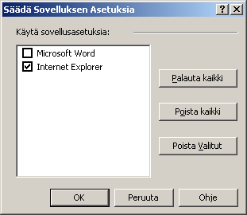

Kun haluat poistaa asetukset kokonaan jostain sovelluksesta, niin laita ruksi valintaruutuun ja klikkaa Poista valitut. (Kuvan esimerkissä Internet Explorerin asetukset poistettaisiin silloin kokonaan).

### Windows Luetuksen asetukset

* helpompi luettaa Luetuksen omalla puheella, ei tarvita AppReaderia.
* suurennus Alt Plus ja Miinus (tehtävä valikkotasolla, ei toimi jos suurennat vasta artikkelissa.)
* voit tallentaa ZoomTextillä esim. värit Luetukseen

# Pikanäppäimillä liikkuminen

## Vierittäminen

Vieritä Ylöspäin ALT + YLÖS (NUOLI)

Alaspäin ALT + ALAS

Vasemmalle ALT + VASEN

Oikealla ALT + OIKEA

Siirry Ylös ALT + PGUP

Siirry Alas ALT + PGDN

Vasemmalle ALT + HOME

Oikealle ALT + END

Keskelle ALT + *NUMPAD 5 (* = Num Lock pois päältä)

## Tekstin lukeminen

Sano Edellinen merkki VASEN (NUOLI)

Seuraava merkki OIKEA

Tämänhetkinen merkki *NUMPAD 5 (* = NumLock pois päältä)

Edellinen sana CTRL + VASEN

Seuraava sana CTRL + OIKEA

Tämänhetkinen sana *CTRL + NUMPAD 5

Edellinen rivi YLÖS

Seuraava rivi ALAS

Tämänhetkinen rivi *SHIFT + NUMPAD 5

Edellinen kappale CTRL + YLÖS

Seuraava kappale CTRL + ALAS

Tämänhetkinen kappale CTRL + SHIFT + NUMPAD 5

## AppReader ja DocReader

AppReader ALT + SHIFT + A

DocReader ALT + SHIFT + D

Lue/Keskeytä **ENTER**

Lisää/Vähennä suurennusta **ALT + PLUS/MIINUS**

Lisää/Vähennä lukunopeutta **CTRL + PLUS/MIINUS**

Hiljennä **CTRL**

Lopeta **ESC**